**两个DataFrame的部分数据替换**

大家好，我又回来了，时隔一个月没有更新文章，现在回来了，我们开始一起学习一起进步。再进行学习之前。

在开始之前，打一个GuangGao，我的某鱼上上新了一些技术图书，图片中的书籍都是正版的书籍，没有影印的，有一些是全新的未拆封的，有兴趣的小伙伴可以来围观一下，想要购买的可以在某鱼上跟我私聊获取价格，多买多优惠。

**闲鱼账号:客串太潦草**



接下开就开始我们今天的内容

1. **需求分析**

最近在参加人工智能建模大赛的时候，需要对两个DataFrame中的两个数据列进行值的替换操作。

具体来说就是：我们有两个DataFrame A和B,都有id列和number列，且两个id列中的值都是唯一的，现在需要找出A和B中共同的id值，同时将相同的id的B的number的值复制给A的number。

假设我们的A和B如下：

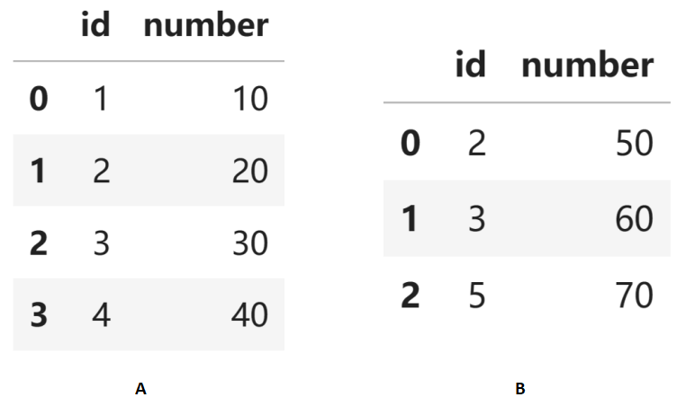

我们需要得到的新的DataFrame的样式如下：

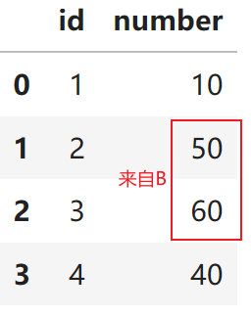

个人看，这个需求还是比较常见的，因此这里和大家分享一下，接下来我们看怎么使用代码来实现这个功能。

1. **方案一：For循环**

for 循环实现这个功能没有什么技术含量，就是循环两个DataFrame中的id列，存在的同时将number列的值进行赋值一下即可，我们来看一下代码实现：

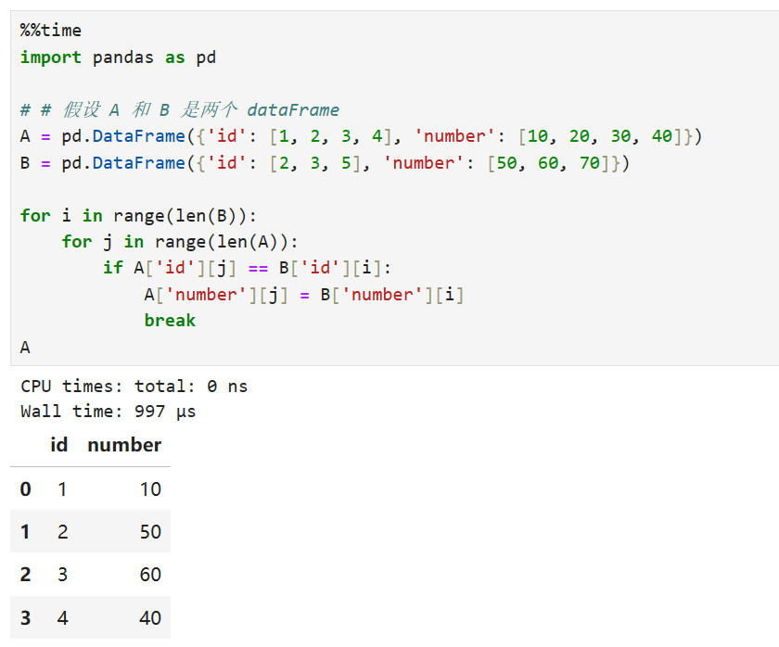

这里大家稍微注意一下这个break的使用即可，一旦找到满足条件的id完成number赋值之后，就进行退出处理，减少不必要的循环。

1. **方案二：运用merge**

因为这两个DataFrame具有id列，我们可以先根据id进行merge，然后对新得到的列使用A的id列进行填充即可，实现代码如下：

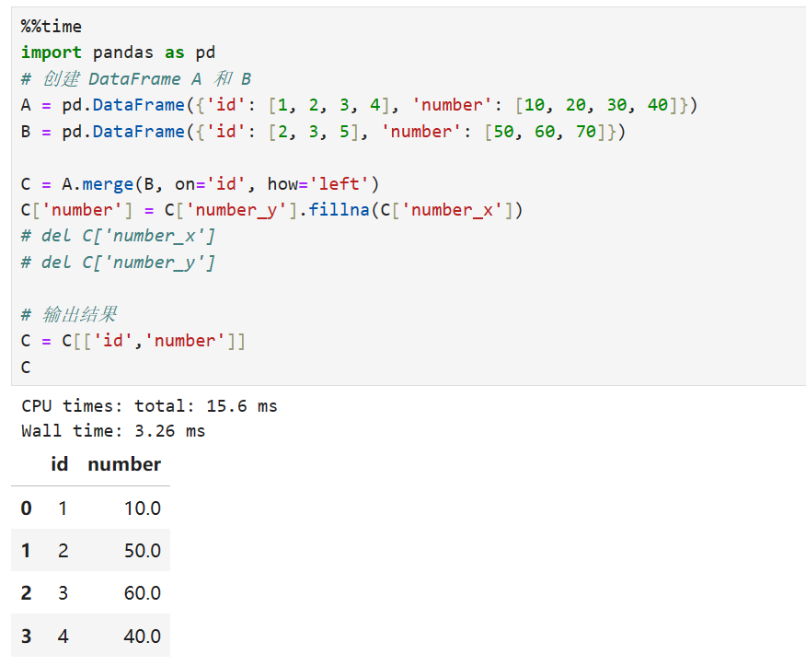

上述代码中使用的是merge方法，与For不一样的是在数据量较小的时候这个方法是比较耗时的，但是如果两个DataFrame变得很大的时候，此时使用merge方法应该会变得更加的高效，大家多多体会上述fillna()方法的妙用即可。

1. **总结**

以上就是今天文章的全部内容了，下次如果有小伙伴有类似的需求可以采取上述方案。另外，大家可以想想有什么其他的方案来实现这个需求。我们下次再见。